安全栅使用说明书
（使用此产品前，请仔细阅读说明书，以便正确使用，并请妥善保存，以便随时参考）
一、概述:
首先感谢您使用本公司仪表，说明书为您提供仪表的安装、运行操作及在上位机修改设置。
安全栅是本公司新近开发的新型仪表，采用光电隔离技术、SMT制造工艺及国际标准的DIN导轨安装方式，具有宽电压、体积小、寿命长、安装简单、抗干扰性强等优点。仪表为一组信号输入，两组信号同步输出，通讯采用ModBus协议，通过RS-485接口可以与PC机或PLC编控仪联机以集中监测或控制仪表，在与上位机连接时可以通过上位机对仪表的参数进行修改。
二、技术指标：
1、输入信号：CU50、PT100、K、E、J、T、S、R、WR25、N、F2、0-5V、1-5V
2、输出精度：0.5%F.S 输出信号：双组4～20mA(输出电流可调)
3、仪表尺寸（mm）：106×76×25
4、仪表工作电源：AC 85～242V 50/60Hz或AC/DC 24V（具体请参考仪表上接线图）
5、仪表工作环境：温度0～50.0℃,相对湿度不大于85%的无腐蚀性气体及无强电磁干扰的场所
三、外型尺寸及接线图（参考）:
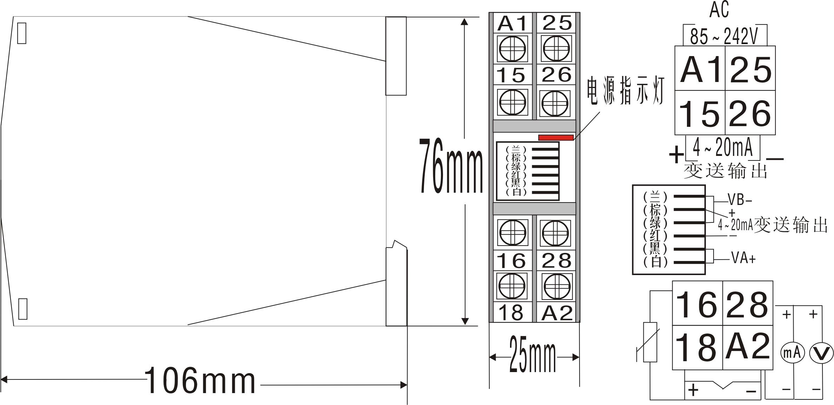
四、内部参数： 表 4-1
序号 | 地址 | 符 号 | 名 称 | 说 明 | 取值范围 | 出厂值
1 | 0000H | Pb | 传感器误差修正 | 当测量传感器引起误差时，可以用此值修正 | 0～±20.0 | 0.0
2 | 0002H | FILT | 滤波系数 | 为仪表一阶滞后滤波系数，其值越大，抗瞬间干扰性能越强，但响应速度越滞后，对压力、流量控制其值应较小，对温度、液位控制应相对较大。 | 0～99 | 20
3 | 0004H | OutH | 输出上限 | 调节上限输出最大值 | outL～2200 | 2000
4 | 0006H | OutL | 输出下限 | 调节下限输出最小值 | 0～outH | 400
5 | 0008H | LocK | 密码锁 | 为0时，允许修改所有参数，为1时，只允许修改给定值（SP），大于1时，禁止修改所有参数 | 0～50 | 0
6 | 000AH | Sn | 输入方式 | ‘0’Cu50 –50.0～150.0℃； ‘1’Pt100 –199.9～200.0℃；  ‘2’Pt100 –199.9～600.0℃；‘3’K -30.0～1300℃；  ‘4’E -30.0～700.0℃ ； ‘5’ J -30.0～900.0℃；  ‘6’T -199.9～400.0℃； ‘7’ S -30～1600℃；  ‘8’R -30.0～1700.0℃；‘9’ WR25 -30.0～2300.0℃；‘10’N -30.0～1200.0℃； ‘11’特殊规格 ；  ‘12’0～5V(0～10mA)； ‘13’1～5V(4～20mA) | 0～13 | 按需  求定
7 | 000CH | P-SH | 显示上限 | 其显示上限决定了仪表的显示范围,其值和单位均可由厂家或用户自由决定。 | P-SL～9999 | 按需  求定
8 | 000EH | P-SL | 显示下限 | 其显示下限决定了仪表的显示范围,其值和单位均可由厂家或用户自由决定。 | -1999～P-SH | 按需  求定
9 | 0010H | Addr | 通讯地址 | 仪表在集中控制系统中的编号 | 0～63 | 0
10 | 0012H | BAud | 通讯波特率 | ‘0’1200；‘1’2400； ‘2’4800； ‘3’9600 | 0～3 | 9600
五、仪表通讯及参数修改:
当安全栅通过RS-485转接口与电脑连接时，可以通过上位机软件来修改安全栅的菜单参数,参数显示次序请参考表4-1。安全栅默认的通讯地址为‘0’、波特率为‘9600’,当需要连接多台安全栅时，请将上位机软件地址改为‘0’、波特率改为‘9600’，此时连接上一台安全栅，将菜单中的地址参数改为其他数值（但不能大于63），修改完成后标记好通讯地址，此时即可换下修改另一台安全栅的通讯地址，依此类推直到修改完所要连接的安全栅。
注意：已修改好通讯地址的安全栅请标注好通讯地址数值，通讯地址的数字最好是连续的，每一台安全栅通讯地址都是唯一的，不可重复。
六、仪表通讯说明
仪表与上位机ModbusRTU通讯协议
1、接口规格
为与PC机或PLC编控仪联机以集中监测或控制仪表，仪表提供RS232、RS485两种数字通讯接口，光电隔离，其中采用RS232通讯接口时上位机只能接一台仪表，三线连接，传输距离约15米；采用RS485通讯接口时上位机需配一只RS232-485的转换器，最多能接64台仪表，二线连接，传输距离约一千米。
2、通讯协议(适合本厂所有1～16路仪表)
（1）通讯波特率为1200、2400、4800、9600四档可调，数据格式为1个起始位、8个数据位，1个停止位，无校验位。
（2）上位机读一个参数（2字节）
仪表编号 | 功能代码(03) | 参数首地址 | 读取的字数（0001） | CRC16
1byte 1byte 2byte 2byte 2byte
（3）仪表返回（2字节）：
仪表编号 | 功能代码(03) | 读取的字节数（02） | 参数值 | CRC16
1byte 1byte 1byte 2byte 2byte
（4）上位机写一个参数（2字节）及仪表返回（2字节）（帧格式相同）:
仪表编号 | 功能代码(6) | 参数首地址 | 参数值 | CRC16
1byte 1byte 2byte 2byte 2byte
- 参数代码及地址见仪表说明书
通道显示值地址：
1通道： 00C8H
3. 1).上位机对仪表写数据的程序部分应按仪表的规格加入参数限幅功能，以防超范围的数据写入仪表，使其不能正常工作，各参数代码及范围见《仪表说明书》
2).上位机发读或写指令的间隔时间应大于或等于0.2秒，太短仪表可能来不及应答
3).仪表未发送小数点信息，编上位机程序时应根据需要设置
4).测量值为32767（7FFFH）表示HH（超上量程），为32512（7F00H）表示LL（超下量程）
5). 除了CRC校验字节低位在前外,其它所有双字节均高位在前，
七、故障分析及排除:
安全栅仪表采用了先进的生产工艺，出厂前进行了严格的测试，大大提高了安全栅的可靠性。常见的故障一般是操作或参数设置不当引起的。若发现无法处理的故障，请记录故障现象并及时通知当地代理商或者与我们联系。表7-1是安全栅仪表在日常应用中的几个常见故障：
表7-1 常见故障处理
故 障 现 象 | 原 因 分 析 | 处 理 措 施
仪表通电不正常 | 1、电源线接触不良 2、电源开关未闭合 | 检查电源及接线
上位机显示与实际不符 | 1、传感器型号不匹配  2、信号接线错误 | 1、检查传感器类型与仪表内部输入类型参数  2、检查信号线 3、检查通讯接线
控制输出不正常 | 1、输出线接错  2、参数设置不对 | 1、检查输出接线  2、检查参数OUTH、OUTL
★注：本公司将不断改进产品技术、设计及规格，如有变更，以实物为准，恕不另行通知

